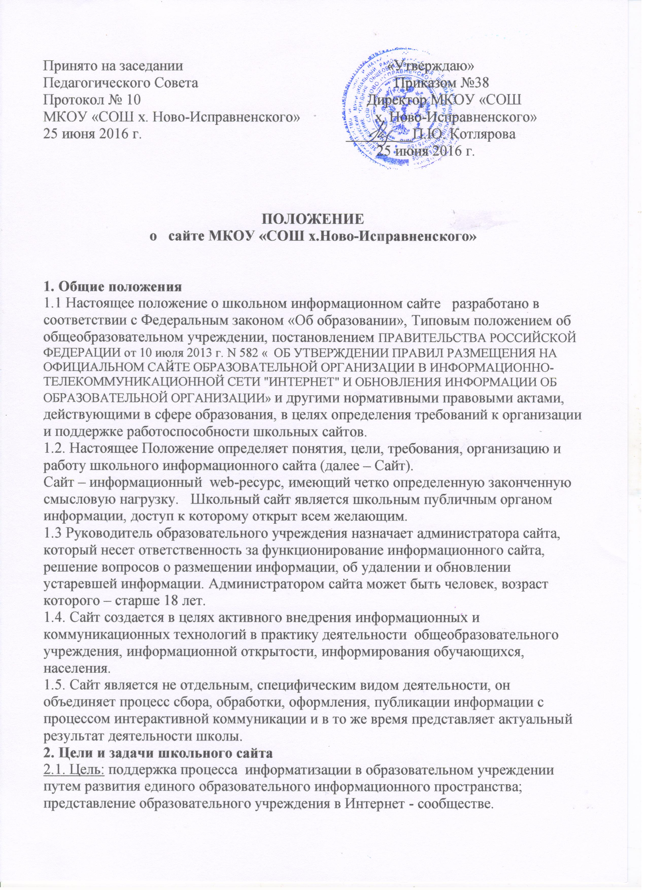
2.2. Задачи:
2.2.1. Обеспечение открытости деятельности школы и освещение её деятельности в сети Интернет.
2.2.2. Создание условий для взаимодействия и информирования всех участников образовательного процесса: педагогов, учащихся и их родителей.
2.2.3. Оперативное и объективное информирование о происходящих в школе процессах.
2.2.4. Распространение педагогического опыта участников образовательного процесса.
2.2.5. Формирование целостного позитивного образа школы.
2.2.6. Повышение роли информатизации образования, содействие созданию единой информационной инфраструктуры.
3. Требования к содержанию сайта
3.1. Школьный сайт должен содержать:
сведения:
а) информацию:
о дате создания образовательной организации, об учредителе, учредителях образовательной организации, о месте нахождения образовательной организации, режиме, графике работы, контактных телефонах и об адресах электронной почты;
о структуре и об органах управления образовательной организации, в том числе:
об уровне образования;
о формах обучения;
о нормативном сроке обучения;
о сроке действия государственной аккредитации образовательной программы (при наличии государственной аккредитации);
об описании образовательной программы с приложением ее копии;
об учебном плане с приложением его копии;
о методических и об иных документах, разработанных образовательной организацией для обеспечения образовательного процесса;
о реализуемых образовательных программах с указанием учебных предметов, курсов, дисциплин (модулей), практики, предусмотренных соответствующей образовательной программой;
о численности обучающихся по реализуемым образовательным программам за счет бюджетных ассигнований федерального бюджета, бюджетов субъектов Российской Федерации, местных бюджетов и по договорам об образовании за счет средств физических и (или) юридических лиц;
о языках, на которых осуществляется образование (обучение);
о федеральных государственных образовательных стандартах и об образовательных стандартах с приложением их копий (при наличии);
о руководителе образовательной организации, его заместителях, руководителях филиалов образовательной организации (при их наличии), в том числе:
фамилия, имя, отчество (при наличии) руководителя, его заместителей;
должность руководителя, его заместителей;
контактные телефоны;
адрес электронной почты;
о персональном составе педагогических работников с указанием уровня образования, квалификации и опыта работы, в том числе:
фамилия, имя, отчество (при наличии) работника;
занимаемая должность (должности);
преподаваемые дисциплины;
ученая степень (при наличии);
ученое звание (при наличии);
наименование направления подготовки и (или) специальности;
данные о повышении квалификации и (или) профессиональной переподготовке (при наличии);
общий стаж работы;
стаж работы по специальности;
о материально-техническом обеспечении образовательной деятельности, в том числе сведения о наличии оборудованных учебных кабинетов, объектов для проведения практических занятий, библиотек, объектов спорта, средств обучения и воспитания, об условиях питания и охраны здоровья обучающихся, о доступе к информационным системам и информационно-телекоммуникационным сетям, об электронных образовательных ресурсах, к которым обеспечивается доступ обучающихся:
о наличии и условиях предоставления обучающимся мер социальной поддержки;
о поступлении финансовых и материальных средств и об их расходовании по итогам финансового года;
о трудоустройстве выпускников;
б) копии:
устава образовательной организации;
лицензии на осуществление образовательной деятельности (с приложениями);
свидетельства о государственной аккредитации (с приложениями);
плана финансово-хозяйственной деятельности образовательной организации, утвержденного в установленном законодательством Российской Федерации порядке, или бюджетной сметы образовательной организации;
локальных нормативных актов, предусмотренных частью 2 статьи 30 Федерального закона "Об образовании в Российской Федерации", правил внутреннего распорядка обучающихся, правил внутреннего трудового распорядка и коллективного договора;
в) отчет о результатах самообследования;
г) документ о порядке оказания платных образовательных услуг, в том числе образец договора об оказании платных образовательных услуг, документ об утверждении стоимости обучения по каждой образовательной программе;
д) предписания органов, осуществляющих государственный контроль (надзор) в сфере образования, отчеты об исполнении таких предписаний;
е) иную информацию, которая размещается, опубликовывается по решению образовательной организации и (или) размещение, опубликование которой являются обязательными в соответствии с законодательством Российской Федерации.
Образовательная организация обновляет сведения не позднее 10 рабочих дней после их изменений.
Пользователю официального сайта предоставляется наглядная информация о структуре официального сайта, включающая в себя ссылку на официальный сайт Министерства образования и науки Российской Федерации в сети "Интернет".
Информация размещается на официальном сайте в текстовой и (или) табличной формах, а также в форме копий документов в соответствии с требованиями к структуре официального сайта и формату представления информации, установленными Федеральной службой по надзору в сфере образования и науки.
При размещении информации на официальном сайте и ее обновлении обеспечивается соблюдение требований законодательства Российской Федерации о персональных данных.
Технологические и программные средства, которые используются для функционирования официального сайта, должны обеспечивать:
а) доступ к размещенной на официальном сайте информации без использования программного обеспечения, установка которого на технические средства пользователя информации требует заключения лицензионного или иного соглашения с правообладателем программного обеспечения, предусматривающего взимание с пользователя информации платы;
б) защиту информации от уничтожения, модификации и блокирования доступа к ней, а также иных неправомерных действий в отношении нее;
в) возможность копирования информации на резервный носитель, обеспечивающий ее восстановление;
г) защиту от копирования авторских материалов.
Информация на официальном сайте размещается на русском языке.
3.5. Школьный сайт может содержать:
3.5.1. Материалы о событиях текущей жизни образовательного учреждения (деятельность детских объединений, праздники, конференции, конкурсы, выставки и т.д.).
3.5.2. Материалы о действующих направлениях в работе школы (школьный музей, участие в проектах, и.т.д.). 3.5.3. Материалы передового педагогического опыта.
3.5.4. Творческие работы учащихся.
3.5.6. Материалы, размещенные учителями по своему предмету
3.5.7. Специальный раздел для выпускников и т.д.
3.6. К размещению на школьном сайте запрещены:
3.6.1. Информационные материалы, которые содержат призывы к насилию и насильственному изменению основ конституционного строя, разжигающие социальную, расовую, межнациональную и религиозную рознь.
3.6.2. Информационные материалы, порочащие честь, достоинство или деловую репутацию граждан или организаций.
3.6.3. Информационные материалы, содержащие пропаганду насилия, секса, наркомании, экстремистских религиозных и политических идей.
3.6.4. Любые виды рекламы, целью которой является получение прибыли другими организациями и учреждениями.
3.6.5. Иные информационные материалы, запрещенные к опубликованию законодательством Российской Федерации.
В текстовой информации Сайта не должно быть грубых грамматических и орфографических ошибок.
4. Ответственность
4.1. Руководитель образовательного учреждения несет персональную ответственность за содержательное наполнение школьного сайта.
4.2. Ответственность за некачественное текущее сопровождение Сайта несет администратор.
5. Организация информационного сопровождения Сайта
5.1. Администратор сайта может создать творческую группу (редакцию) в составе:
- главный редактор;
- члены детской организации образовательного учреждения;
- учитель информатики или технический специалист;
- инициативные учителя, родители и учащиеся.
5.2. Доступ к информации на сайте имеют все педагогические работники, учащиеся и их родители.
5.3. Информационное наполнение Сайта осуществляется совместными усилиями руководителя образовательного учреждения, его заместителей, методических объединений.
5.4. Информация, готовая для размещения на сайте, предоставляется в электронном виде администратору, который оперативно обеспечивает ее размещение и своевременное обновление.
5.6. Руководство обеспечением функционирования Сайта и его программно-технической поддержкой, непосредственное выполнение работ по размещению информации на Сайте возлагается на администратора Сайта.
5.7. Периодичность заполнения Сайта проводится не реже одного раза в 2 недели.
6. Финансирование, материально-техническое обеспечение
6.1. Руководитель образовательного учреждения может устанавливать доплату за администрирование школьного сайта из стимулирующей части заработной платы педагогических работников.

